广东海洋大学2007——2008学年第一学期
班级： 姓名： 学号： 试题共 页 加白纸 张
密 封 线
GDOU-B-11-302
《高等数学》课程试题（A）
课程号： | 1921006x1 |  | 考试 |  | A卷 |  | 闭卷
课程号： | 1921006x1 | □ | 考查 | □ | B卷 | □ | 开卷

题 号 | 一 | 二 | 三 | 四 | 五 | 六 | 七 | 八 | 九 | 十 | 总分 | 阅卷教师
各题分数 | 21 | 25 | 30 | 10 | 7 | 7 |  |  |  |  | 100
实得分数
一、填空（21分，每小题3分）
1．设$f(x)=\left\{\begin{matrix}\frac{\sqrt{1+x}−1}{x} , x≠0 \\ a , x=0 \end{matrix}\right.$,则常数$a$= 1/2 时, $f(x)$ 在$(−∞ , +∞)$内连续.
2．若当$x→0$时,$\text{cos}x+e^{x}−a$是无穷小量，则常数$a$= 2 .
3．曲线$y=\text{cos}x$的最大曲率是 .
4. 曲线$y=\text{tan}x$过点$(\frac{π}{4} , 1)$的切线方程为 y-1=2(x-) .
5．设$ϕ(x)=\int{(\text{sin}\sqrt{t}+\sqrt{t}}) \text{dt}$,则$dϕ(x)=$.
6．$\int{\frac{1}{(1+x)^{2}}}\text{dx}$= 1 .
7．$\int{(\frac{x^{3}}{x^{4}+\text{cos}x^{2}}}+3) \text{dx}=$ 18 .
二、计算题（每小题5分，共25分）
1、$\underset{x→0}{\text{lim}}(1+{\text{sin}}^{2}x)^{\frac{2}{x^{2}}}$
解：原式=
2 $\underset{x→0}{\text{lim}}\frac{x−\text{ln}(1+x)}{x\text{ln}(1+x)}$
3. 求由参数方程$\left\{\begin{matrix}x=\text{arctan}t \\ y=\frac{t^{3}}{3}+t−1\end{matrix}\right.$所确定的函数的二阶导数$\frac{d^{2}y}{{\text{dx}}^{2}}$.
4．设方程 $x+y=1−{\text{xe}}^{y}$确定一个隐函数$y=y(x)$,求 $y^{'}(x)$
解：
三. (11分) 设函数$y=x(x−1)^{2}$=.
1.求函数的单调区间、极值；（6分）
2.凹凸区间和拐点. （5分）
X | (-,) |  | (, ) |  | (,1) | 1 | (1,+)
 | + |  | - |  | - |  | +
 | - |  | - |  | + |  | +
f(x) | 增凸 | 极  大 | 减凸 | 拐  点 | 减凹 | 极  小 | 增凹

四．求下列积分（每小题5分，共20分）
1．$\int{(e^{\text{sin}x}+3) \text{cos}x} \text{dx}$

2.$\int{2x\text{ln}(1+x) \text{dx}}$

3．$\int{\sqrt{4x^{2}−x^{4}}}\text{dx}$ ，

4.$\int{\frac{x+5}{\sqrt{2x+1}}} \text{dx}$

五. (8分) 设曲线$y=x$与$y=\sqrt{x}$围成的图形记为$E$
1.求$E$的面积;
2.图形$E$绕$x$轴旋转而成的旋转体的体积.

解：略

六 .证明：当$x>0$时，.（7分）.
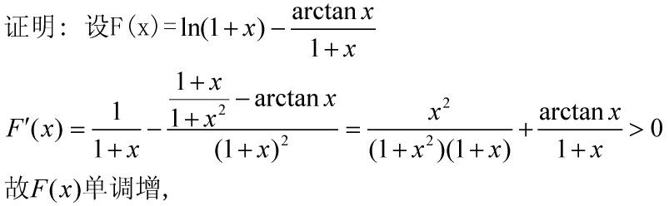
故当x>0时，f(x)>f(0)=0, 得证。

七.工厂要做一个高为$a$，容积为$V$的长方形密封食品盒，问怎样设计底面的长宽的长度，使所做盒子用料最省？（8分）

